
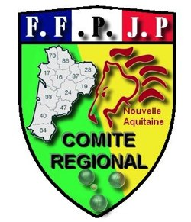
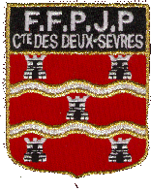
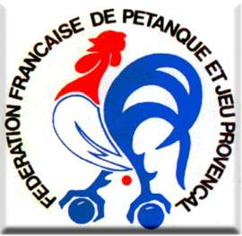



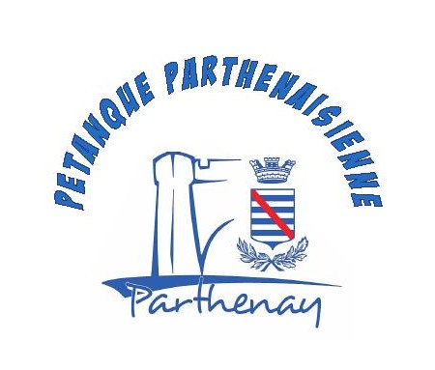
Pétanque Parthenaisienne

Samedi 24 et Dimanche 25 septembre 2022
Boulodrome de Bellevue
(Champ de Foire de Parthenay)

XVIIème Grand Prix
Tech Sport Féminin
à Pétanque de Parthenay

En Doublette – Poule F2

Panachage autorisé (1+1) - Limité à 64 équipes
Frais de participation + 750 €
Engagement : 12 € par équipe

Jet du but 8h30
(Arrêt des jeux après les 1/4 de finale)
Les équipes doivent porter un haut de tenue identique dès le début de la compétition.

Concours réservé aux licenciées de la F.F.P.J.P. et des Fédérations affiliées à la F.I.P.J.P.

Les inscriptions sont prises uniquement par courrier (numéro de licence et nom du club obligatoires), accompagnées d’un chèque de 12€ pour le Grand Prix Tech Sport Féminin de Parthenay libellé à l’ordre de la Pétanque Parthenaisienne à l’adresse suivante

M. LABORDE Patrick
Pétanque Parthenaisienne
56 Route des Sapins de la Mare
79200 VIENNAY

Date limite d’inscription : vendredi 23 septembre 2022 à 20 heures.
(dans la limite des places disponibles)

En cas de non-paiement lors de l’inscription, celle-ci sera considérée comme nulle.
(Confirmation de l’inscription Par adresse Email, si vous la fournissez.)

Pour tous renseignements complémentaires :

 : 06.88.88.04.03 : : patrick.laborde66@sfr.fr

